Français9 Nom: __________________________
et le français
Complétez les feuilles suivantes en regardant le film. Faites bien attention pour recevoir tous les points offerts! Donnez ces feuilles à votre prof à la fin du film pour être évaluées.

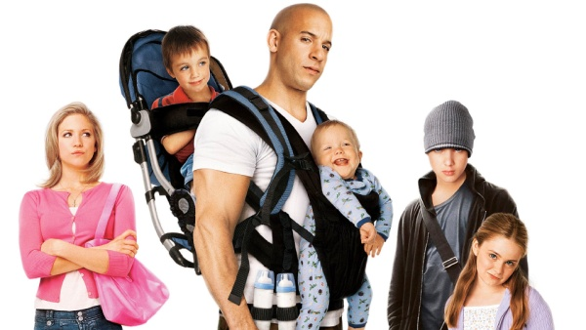
A/ Mettez ces phrases en ordre chronologique :
_____ Zoé démolit une voiture.
_____ Shane saute dans un égout (sewer).
_____ Le professeur est mort.
_____ Shane et Murney font de la lutte.
_____ Shane et les enfants sont attaqués par les ninjas.
_____ Shane fait la danse de Peter Panda pour ouvrir le coffre (vault).
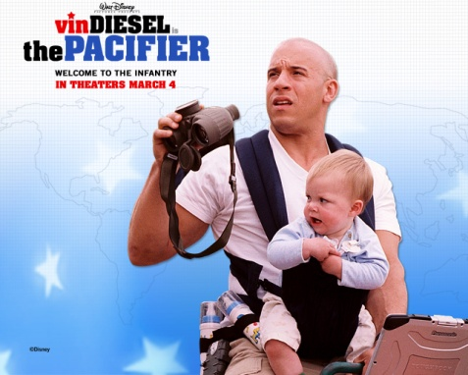
_____ Seth chante dans une pièce musicale.
_____ Shane arrive chez les Plummer.
_____ Mme Plummer devine (guesses) le mot de passe.
_____ La femme au pair se renonce (quits).
_____ Les enfants s’échappent des voisins coréens.
_____ Le professeur est captif.
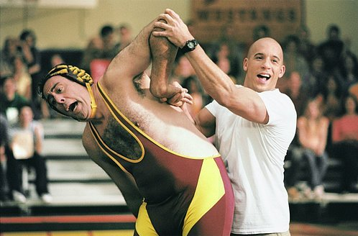
_____ Murney chante dans une pièce musicale.
_____ Zoé a un party à la maison.
_____ Le canard mord l’oreille de Shane.

Using the adjective page given, describe the following Pacifier characters based on their actions throughout the movie. Write 5 sentences for each character. Be sure to make the adjectives agree!! Follow the example.
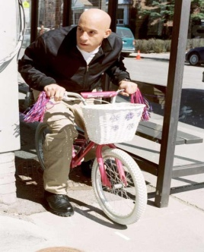
p.e. Shane est fort. Shane is strong. IS = EST
Shane ARE = SONT
__________________________________________________________________
__________________________________________________________________
__________________________________________________________________
__________________________________________________________________
__________________________________________________________________

Murney
__________________________________________________________________
__________________________________________________________________
__________________________________________________________________
__________________________________________________________________
__________________________________________________________________

Seth
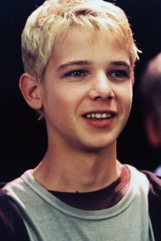
__________________________________________________________________
__________________________________________________________________
__________________________________________________________________
__________________________________________________________________
__________________________________________________________________

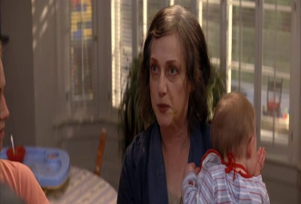
Helga
__________________________________________________________________
__________________________________________________________________
__________________________________________________________________
__________________________________________________________________
__________________________________________________________________

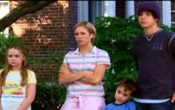
Les enfants
__________________________________________________________________
__________________________________________________________________
__________________________________________________________________
__________________________________________________________________
__________________________________________________________________

